Saaby
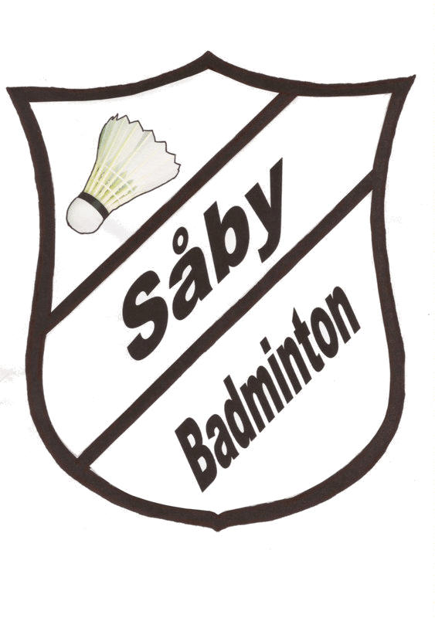
Badminton
Saaby Hallen - Egevej 6 - 4060 Kirke Såby

Beretningen fra formanden for motionistafdelingen for sæson 2016/2017

I denne sæson havde vi igen 2 motionisthold og 2 herrehold tilmeldt under DGI. Ligesom i de tidligere år måtte der også i denne sæson aflyses og flyttes diverse kampe, og der skulle ”lånes” spillere fra andre hold for at der kunne stilles hold.
Som altid klarer holdlederne selv turneringsforløbet. Placeringen af holdene i turneringen ligger for mixholdene noget lavere end som sidste år, og også herreholdene ligger en plads dårligere end sidste år – stillingen pr. 6.3.2016 ser ud som følger (2016 i parentes):

Holdnavn Placering Antal hold i puljen

4+4 2 (Ole ) 7 (5) 8 (7)
4+4 7 (Hedvig) 8 (6) 8 (8)
Herrehold (Erling) 5 (4) 9 (10)
Herrehold (Sebastian) 5 (4) 8 (8)

Til klubmesterskabt i år var der 30 doublespillere og 4 singlespillere tilmeldt, dog havde vi 2 syg/fraværsspillere, men der kunne spilles totalt 22 kampe i de forskellige kategorier, hvoraf der var en del tre-sætter.

Kommunemesterskab kunne vi ikke deltage i, da arrangementet var lagt i en spillerunde.

De voksne medlemmer af klubben udgør 81,3% (82,5%) af det totale antal medlemmer, fordelt på 32 (28) kvinder og 80 (85) mænd (tal for 2016 i parentes). Totalantal medlemmer for hele klubben steg fra 137 til 139. Antal af medlemmer over 60 år ligger nu på 57 ( 55 ) medlemmer.

Som noget nyt lykkedes det i år at stable FleksiFjer på benene, hvor der er tilknyttet 19 spillere i år. Den sociale aspekt på holdet er en del af successen bag dette initiativ.

Tak til holdlederne og bestyrelsen for godt samarbejde.

Kirke Såby, den 07-03-17 / Rainer Lichy

